

**Oudernieuwsbrief KiVa**

**Samen maken we er   
een fijne school van!**

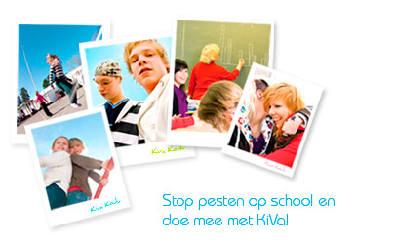

**Thema 6: ‘Pesten in de groep’**

**Wat gaan we leren?**

Na afloop van dit thema hebben jullie kinderen het volgende geleerd . Ze…

…weten dat iedereen een rol speelt bij pesten;

…kunnen de zes rollen van pesten benoemen;

…kunnen zich inleven in de verschillende rollen bij het pesten;

…herkennen de zes rollen bij pesten.

**Wat gaan we doen?**

Nu de kinderen weten wat het verschil is tussen pesten en plagen, kunnen we gaan kijken naar de verschillende rollen die voorkomen in pestsituaties: pester, slachtoffer, assistent, versterker, verdediger en buitenstaander. De rollen worden uitgebeeld, getekend en beschreven. De kinderen beseffen dat hoewel we niet allemaal mee doen met pesten, we er wel samen voor zorgen dat het pesten stopt!

**KiVa thuis**

Bespreek met jouw kind(eren) een sprookje dat jullie beide goed kennen (bijvoorbeeld Assepoester). Wie wordt er gepest? Wie is de pester? Wie zijn de assistenten, versterkers, verdedigers en buitenstaanders? Hoe is het pesten gestopt?